Уважаемые партнеры,
Доводим до Вашего сведения:
Требования к приему товара на РЦ Окей:
- Прием товара на РЦ осуществляется следующим образом:
-РЦ Литвиново (МСК) – Режим работы круглосуточно, оформление документов- круглосуточно.
-РЦ Литвиново (МСК фреш) – Режим работы круглосуточно, приемка поставок с 07:00 до 13:00.
-РЦ Новосибирск (НСК) – с 08:00 до 18:00, оформление документов – с 08:00 до 16:00. Прием поставок с ВТ по СБ.
-РЦ Петро-Славянка (СПБ) - с 09:00 до 21:00, оформление документов с 09:00 до 19:30.
-РЦ Шушары (СПБ) – Режим работы круглосуточно, приемка поставок с 08:00 до 13:00, оформление документов с 08:00 до 19:00
- Поставщик, в соответствии с условиями Договора поставки, обязан на каждую Заявку Покупателя оформлять один комплект ТСД (на каждую Заявку оформляется один приемо-сдаточный документ и счет-фактура к нему). Объединение двух и более Заявок в один документ на поставку НЕ ДОПУСКАЕТСЯ!!! Также не допускается деление заказа на несколько ТСД – 1 заказ = 1 комплект документов (независимо от кол-ва а/м).
- Каждая единица товара, поставляемого Поставщиком на РЦ Окей, должна иметь основной штрих-код, выданный международной организацией EAN International или национальным представительством EAN International (для России: «ЮНИСКАН/ЕАН Россия»). При нарушении этого требования РЦ не примет товар.
- Транспортная упаковка (групповая упаковка) товара, поставляемая Поставщиком на РЦ Окей, также должна иметь штрих-код, выданный международной организацией EAN International или национальным представительством EAN International (для России: «ЮНИСКАН/ЕАН Россия»). Штрих-код транспортной упаковки должен иметь различия со штрих-кода единицы товара. При нарушении этого требования РЦ не примет товар.
- Маркировка транспортной упаковки и единицы Товара должна иметь возможность считываться сканером. Не допускается поставка товаров в упаковке, при перевозке в которой, товар может быть поврежден или его перевозка в такой упаковке может нанести ущерб третьим лицам. В случае если товар требует к себе особого отношения (может быть расположен только снизу паллеты или на оборот и т.д.) информация об этом должна быть отражена на упаковке и в сопроводительных документах. В случае несоответствия товара и упаковки товара предъявляемым требованиям товар подлежит возврату.
- Если Поставщик поставил товары в количестве, превышающем количество, указанное в Заявке, Покупатель вправе отказаться от излишка товаров. Излишек товара должен быть возвращен Поставщику тем же рейсом. Если Поставщик поставил товары с кратностью, не соответствующей указанной в Заявке, Покупатель вправе отказаться от данных товаров, при этом поставщику необходим срочно связаться с Категорийным Менеджером Коммерческого Департамента для изменения кратности в базе Окей.
- Не допускается поставка товара на РЦ с остаточным сроком годности ниже, чем указано в таблице рис. 1.
Рисунок 1.

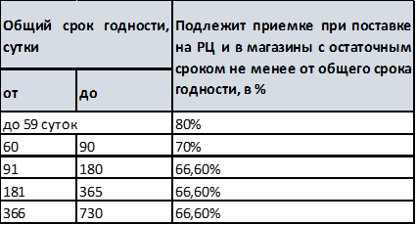

- Поставщик должен поставлять товары, загруженные на поддоны размером 120cм*80cм, отвечающие Европейским стандартам (европоддон с клеймом EUR), или согласно ГОСТ 9557-87, или согласно ГОСТ 9078-84. Не допускается наличие на поддонах грязи, гнили, сучков, механических повреждений (отсутствие любого элемента паллета, наличие сколов и трещин на досках и шашках более 30% или обнажающих более одного гвоздя).
- Высота поддона с товаром не должна превышать 180cм, вес - 900кг, товары не должны выступать за края поддона и должны плотно оборачиваться со всех сторон стрейч – пленкой (не менее 5 оборотов с захватом поддона), обеспечивая устойчивое положение товара на поддоне. Укладка паллета должна быть ровной, без кренов (товар не должен шататься, накренятся и съезжать с поддона). Упаковка товара должна обеспечивать сохранность товара при его хранении, транспортировке и погрузо-разгрузочных работах. Между поддоном и первым рядом товара, упаковка которого может повредиться при перемещении по поддону (торчащие гвозди, задиры), обязательно должна быть картонная прокладка.
- Каждое тарное место (под тарным местом понимается один поддон с упакованным на нем товаром) должно содержать Паспорт паллета (см. рис.2), расположенный с двух сторон тарного места. Паспорт паллета должен содержать наименование Поставщика, номер заказа, адрес и время доставки, количество коробов, соответствующие Заявке Покупателя (образец прилагаем).
Поставщики, которые осуществляют поставку товара по схеме PBL (микс паллет), Паспорт паллета необходимо формировать по каждому наименованию, т.е. необходимо указать наименование товара и количество коробов на паллете каждого наименования.
Паспорт паллета помещается под пленку таким образом, чтобы информация, нанесенная на него, легко воспринималась, и он был защищен от повреждений. Паспорт паллета не должен отступать от верхнего края поддона более чем на 5 см. Состояние и качество упаковки товара, а также маркировки (не переворачивать, верх, низ и т.д.) должны соответствовать требования к перевозке данных товаров. Товар на поддоне должен располагаться таким образом, чтобы можно было легко просчитать количество рядов на паллете, количество коробок в каждом ряду.
Коробки, стоящие по периметру паллеты, должны быть расставлены маркировкой наружу.
- При отправке Заказа для Поставщиков, работающих в системе электронного документооборота EDI заказ дублируется по электронной почте. Для Поставщиков Алкоголя и пива подключение EDI сообщений (DESADV и ALKODESADV) обязательно, без DESADV поставка не будет принята на РЦ. Если поставщик отправляет вместе с DESADV SSCC-код (см. рис.3), то Паспорт паллета заменяется стикер с SSCC-код (штрих-код паллета).
Правила размещения стикера с SSCC-код (штрих-код паллета) аналогичны правилам размещения Паспорта паллета.
- При поставках товара на РЦ по схеме с поддержанием Товарного Запаса (хранение) на одном поддоне должно располагаться только одно наименование товара с одной датой выработки. Допускается при транспортировке установка одного поддона с товаром на другой, при условии, что качество товара от такой установки не пострадает (установка по принципу «сендвич»). При нарушении этого требования РЦ не примет товар.
- При поставках на РЦ по схеме кросс-докинг PBL допускается размещение нескольких наименований на одном паллете - но не более 15 SKU на одном паллете, но при укладке сборного (из нескольких наименований) паллета, позиции на паллете необходимо устанавливать «столбиками», то есть на одном паллете может быть несколько «столбиков» с разными наименованиями товара. Причем товар в «столбике» должен быть развернут таким образом, чтобы наименование и штрих-код короба или товара можно было считывать, не разбирая паллет с товаром. Например, в случае если на поддон собирается 5 SKU, то должно быть 5 «Столбиков», таким образом, чтобы был доступ к каждому SKU без разбора другого SKU. Для того, чтобы высота паллеты получилась боле менее равномерная, допускается установка нескольких «столбиков» одного и того же SKU. Желательно каждый «Столбик» разделять друг от друга гофро листом. В крайнем случае, при поставках на РЦ Окей по схеме кросс-докинг PBL допускается размещение нескольких наименований на одном паллете, но укладка послойно. То есть товары на одном паллете располагают послойно, сначала слой одного товара, потом – другого и т.д. 1 SKU должно быть только 1 поддоне, исключение если заказ этого SKU более 1 паллета, не допускается укладка, при поставках кросс-докинг PBL, нескольких наименований на одном паллете

ВРАЗНОБОЙ - РЦ Окей не будет принимать паллеты с такой укладкой, даже при поставках по кросс-докинг PBL.
- Опоздания не допустимы! За каждым поставщиком закрепляется временное окно. Временные окна для разгрузки на день поставки Поставщик получает вместе с Заявкой на поставку и может согласовывать с сотрудником от которого пришел заказ, но не позднее 5 рабочих часов (точное кол-во раб часов в течении которых Поставщик должен ответить на Заказ указано в Приложении №4 часть 1 Договора Поставки) после получения Заявки на поставку.
При опоздании Поставщика к временному окну разгрузки на РЦ, Поставщик встает в очередь и разгружается по возможности РЦ.

Запрет на курение на всех РЦ ТС ОКЕЙ
С 1 ноября 2015 года на территории всех РЦ ОКЕЙ и прилегающих к ним территориях запрещено курить.

Требования к документам:

- Прием Товара осуществляется на территории РЦ при наличии следующих товаросопроводительных документов:
- накладная по унифицированной форме ТОРГ-12 в 2-х экз. В поле «Основание» должен быть указан номер договора поставки, а также_реквизиты Заявки: порядковый номер и дату Заявки, наименование Поставщика, код Поставщика. В поле «Код» штрих-коды EAN (цифровое обозначение) поставляемых товаров); и товарно-транспортная накладная по унифицированной форме 1-Т в 1-ом экз., и/или CMR и/или ж/д накладная по форме, соответствующей действующим требованиям к такой документации;
- счет-фактура в 1-ом экз., оформленная согласно НК РФ (возможно предоставление счет-фактуры после поставки в соответствии со сроками, зафиксированными в Законодательстве РФ;
- разрешительные документы, подтверждающие безопасность и качество товара, оформленные и заверенные в соответствии с требованиями действующего Законодательства РФ: сертификаты соответствия, декларации о соответствии, свидетельства о государственной регистрации, сертификаты и декларации на соответствие тех. регламенту, отказные письма (если применимо);
- ветеринарное свидетельство соответствующей формы (если применимо);
- удостоверение качества и/или удостоверение качества и безопасности соответствующей формы (если применимо);
- документы, удостоверяющие полномочия Поставщика, оформленные надлежащим образом (у представителя поставщика обязательно должны быть возможность и полномочия вносить необходимые изменения в накладную или подписывать АКТ расхождений при приемке);
- при осуществлении возврата при поставке при выявленных расхождениях составляется АКТ расхождений по форме Торг-2, на основании которого корректируется накладная. Откорректированная накладная должна быть предоставлена на склад в течение 5 рабочих дней, для передачи в бухгалтерию.
- В случае отсутствия какого-либо из указанных товаросопроводительных документов и/или ненадлежащего оформления данных документов Склад вправе приостановить прием Товара до предоставления представителем Поставщика всех необходимых документов.
- Указанная документация должна быть на русском языке. В случае поставки товаров, которые попадают под действие законодательства о лицензировании, Поставщик передает Покупателю копии лицензий на право поставки соответствующего товара.

Требования к автотранспорту:

- Поставщик обязан поставлять товары транспортом с соблюдением санитарных, гигиенических и температурных требований и стандартов РФ для поставляемого вида товара, действующих на момент поставки. При поставке, выполненной с нарушением указанных требований и стандартов, Покупатель вправе отказать в приемке товара. Доставка товара открытым фургоном запрещена.
- Запрещается доставка Товара транспортом, не предназначенным для работ с погрузочными доками (ниже 105 см и выше 135 см) из-за недостаточной высоты/ширины, с боковой загрузкой/выгрузкой, транспортом с контейнером, установленным не на самом краю платформы (подразумевается край платформы, запаркованный к погрузо-разгрузочному доку).
- Внутренняя ширина заднего портала автомобиля должна быть не менее 220см.
- Полы внутри фургона автомобиля должны быть ровными и гладкими, без проломов и загнутых листов железа, т.е. позволять осуществлять механизированную выгрузку погрузчиком или электрическими тележками с допустимой нагрузкой на пол 2,5 тонны.
- Задние ворота фургона должны открываться на 180 градусов и обеспечивать возможность постановки автомобиля под разгрузку к докам РЦ, оборудованным доклевеллерами.
- Фургон не должен иметь посторонних запахов.
- При перевозке пищевых продуктов необходимо наличие у водителя санитарной книжки и спец. одежды (не допускается ШОРТЫ, ШЛЕПКИ, МАЙКИ, ФУТБОЛКА).
- Личная медицинская книжка с допуском из мед. учреждения (п.15 прил.2 приказа №302) + гигиеническое обучение в конце медицинской книжки (дата прохождения медосмотра – в течение года на день проверки). В случае не выполнения требования, предъявляемым к автотранспорту, товар подлежит возврату.
- При приемке товара на РЦ водитель не допускается в зону приемки на РЦ, процесс приемки водитель будет наблюдать в комнате ожидания, в которой будут находиться монитор. Монитор будет показывать во всех ракурсах место приемки товара. В случае возникновения спорных ситуаций, водитель может обратиться к специалисту и проследовать к месту приемки для дальнейших разбирательств.

Требования к расположению паллет в автотранспорте при поставках на РЦ:

- При поставке на РЦ поддоны должны быть расположены в кузове автомобиля следующим образом:

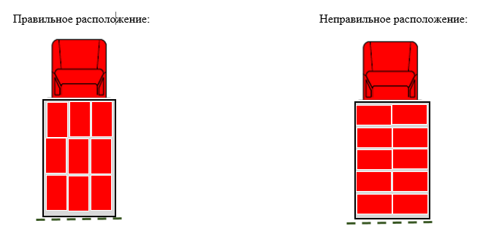

Правильное расположении поддонов кузове автомобиля позволяет избежать большую часть рисков повреждения поддонов и товара на них при выгрузке поставки на РЦ, а также экономит время разгрузки автомобиля. Покупатель оставляет за собой право не принять товар при неправильном расположении поддонов в кузове автотранспорта.
Требования к оформлению копий разрешительных документов (сертификатов, деклараций и т.д):
- Копии документов должны быть заверены одним из следующих субъектов:
а) органом по сертификации, выдавшим сертификат;
б) держателем сертификата–подлинника (написан в разделе «Сертификат выдан»);
в) нотариальной конторой;
г) центром стандартизации, метрологии и сертификации Госстандарта России.
- Копия документа должна полностью повторять подлинник, быть одного с ним размера, двухсторонней, выполнена электрографическим способом.
- Копия документа должна содержать информацию об исполнителе, который заверил соответствие копии документа подлиннику. Для этого проставляют заверительную надпись: «Копия верна»,
- должность лица, заверившего копию, личную подпись, расшифровку подписи (инициалы, фамилию), номер телефона заверителя, дату заверения.
- Допускается информацию о заверителе и «Копия верна» наносить как в виде штампа, так и в виде надписи от руки.
- Печать и отметку об исполнителе располагают на лицевой стороне листа документа.
- В случае если документ состоит из нескольких страниц, каждая страница должна быть заверена печатью с подписью исполнителя и надписью: «Копия верна», все листы должны быть
скреплены между собой. Отметку об исполнителе располагают на лицевой или оборотной стороне последнего листа документа в левом нижнем углу.
- При первой поставке товара на РЦ Поставщик обязан предоставить три комплекта разрешительных документов, подтверждающих качество и безопасность товара, заверенные должным образом. В дальнейшем допускается с поставкой товара предоставлять реестр
сертификатов, заверенный печатью и подписью уполномоченного представителя Поставщика. По окончанию срока действия разрешительных документов либо при внесении изменений в действующее законодательство, Поставщик обязан предоставить новый пакет разрешительных документов. С каждой последующей поставкой на РЦ для Поставщиков алкоголя и пива обязательно предоставления полного комплекта разрешительных документов по справке А и Б в 1 экземпляре. В справках А и Б не допускается наличие факсимильной подписи.
- Наличие удостоверений качества (если применимо) при каждой поставке обязательно. Допускается предоставление копий, заверенных печатью и подписью поставщика.

Подтверждение заказа:

- В течении 5 рабочих часов (точное кол-во раб часов в течении которых Поставщик должен ответить на Заказ указано в Приложении №4 часть 1 Договора Поставки) после отправления заказа и получения заказа, Поставщику необходимо высылать информацию по кол-ву паллет, коробов, машин на электронный адрес ответственного менеджера (в ответном сообщении на полученный заказ) – см. таблица 1.

Предоставление информации на РЦ – форма (таблица 1):
Номер заказа (написать номер заказа) | Данные:
Кол-во коробов
Кол-во паллет
Кол-во машин

В случае, если данные по кол-ву коробов, паллет, машин не будут предоставлены до указанного времени, заказ не будет включен в график поставок. Заказ будет принят в свободное окно или в приёмке заказа может быть отказано (срыв поставки).

ОБРАЗЕЦ
Рисунок 2.
ПАСПОРТ ПАЛЛЕТА
Наименование поставщика | ИП Иванов
Номер паллета | №2 из 3-х
Количество коробов в паллете | 25
Адрес РЦ/Название | РЦ Белая Дача ООО «ОКЕЙ»
Номер заказа, время поставки | №ЗК1311256
Наименование отдела | Бакалея
Температурный режим | От 0 до +15
Примечание | Дополнительная информация о специфике товара

Рисунок 3.
Пример штрих-код паллета (SSCC-код)
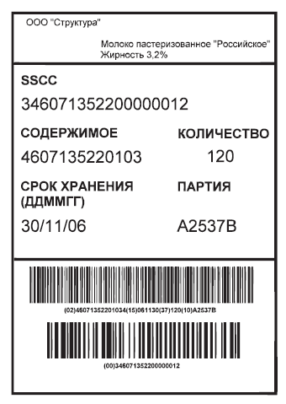

РЦ – Москва Литвиново
Адрес:141533, Московская обл., Солнечногорский р-н, Шелепаново д, стр. 152/2,
Номер телефона РЦ 8-903-545-56-87

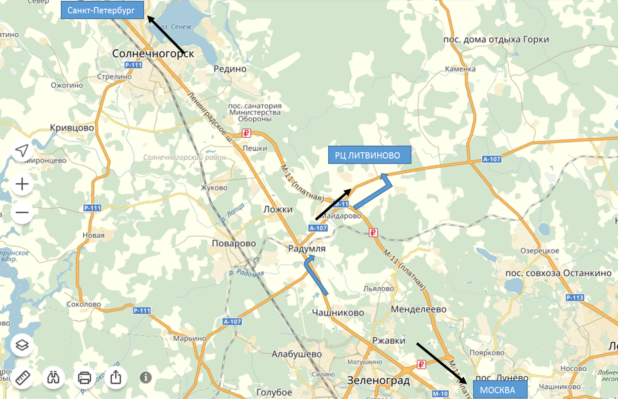

РЦ Новосибирск Толмачево
Адрес: г. Новосибирская область, Новосибирский район, МО Толмачевский сельсовет, с. Толмачево, о.п. 3307, дом 16
Схема проезда:
Образец оформления документов:
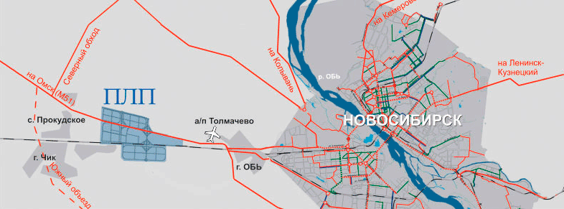

(см. ПЛП – промышленно логистический парк, объект – ПНК)

Телефон: +7(383) 230-56-13 доб. 104

РЦ - Петро-Славянка (СПБ)
Адрес: Санкт-Петербург, п. Петро-Славянска, ул. Софийская, 96, 2, лит.Г
Широта 59°49′36″N (59.82661)
Долгота 30°26′52″E (30.447777)
Номер телефона РЦ 8 962 343 06 12
Схема проезда:
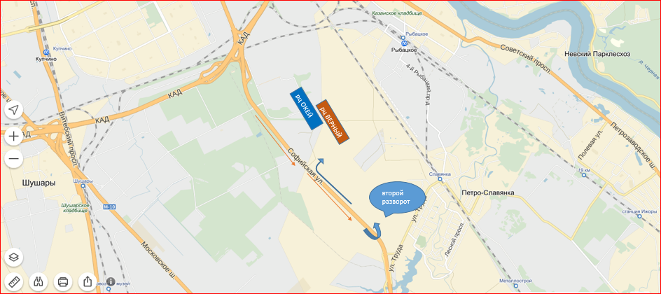

РЦ - Шушары (СПБ)
Адрес: Санкт-Петербург, посёлок Шушары, Пушкинский район, Московское шоссе, 52 литер А
Широта 59°47′17″N (59.788085)
Долгота 30°25′13″E (30.420154)
Номер телефона РЦ +7 (812) 703-7843 (100)
Схема проезда:
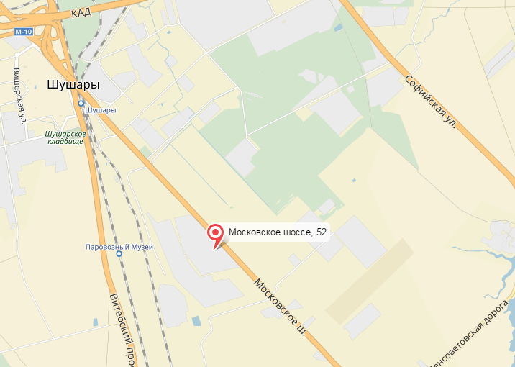

GLN

Наименование склада | GLN код РЦ
РЦ Новосибирск Толмачево | 4607099137790
РЦ СПб Шушары | 4607099137493
РЦ СПб Петро-Славянка | 4607099137509
РЦ Мск Литвиново | 4607099137424
РЦ Мск Литвиново Алко | 4607099137424

Адрес РЦ ОиФ
Наименование | Адрес
РЦ СПб Шушары | 196626, РФ, Санкт-Петербург, п. Шушары, Московское ш., 52, лит.А
РЦ Мск Литвиново (фреш) | 141533, Московская обл., Солнечногорский р-н, Шелепаново д, стр. 152/2.

